EJERCICIOS CON SOCKETS E HILOS
Noemi González Domínguez
Tiempo estimado entre 3 y 5 horas, nombre del proyecto repasosockets, no se hace con maven
1º Se podrá usar chatgpt o realizar el código directamente
2º Comunicar previamente si se va a usar chatgpt o se va a escribir directamente

En el caso de usar chatgpt

1º El código deberá ir comentado en el propio código.
2º Captura de pantalla de todos los ejercicios
3º Crear un paquete para cada ejercicio
4º Entregar tanto el proyecto comprimido como un documento que contenga el código así como la captura de pantalla, no todo junto, el código en texto y la captura del resultado en imagen

En el caso de intentar realizar el código:

No será necesario, ni captura, ni tampoco tiene que estar comentado el código, y todo se puede hacer en el mismo paquete. Se sube solo el proyecto comprimido.

50 ejercicios sencillos de hilos y sockets en Java
BLOQUE 1. Hilos básicos en Java
1. Hola desde un hilo
Crea un programa que lance un hilo y muestre por pantalla:
"Hola desde el hilo secundario".
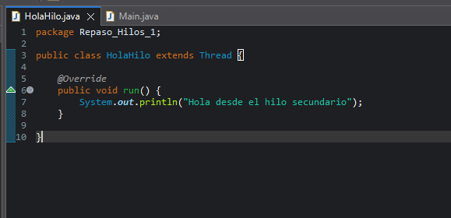
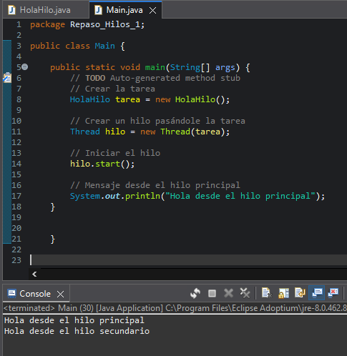
2. Clase Thread
Haz el mismo ejercicio anterior, pero creando una clase que herede de Thread.

3. Clase Runnable
Repite el ejercicio 1, pero esta vez implementando Runnable.
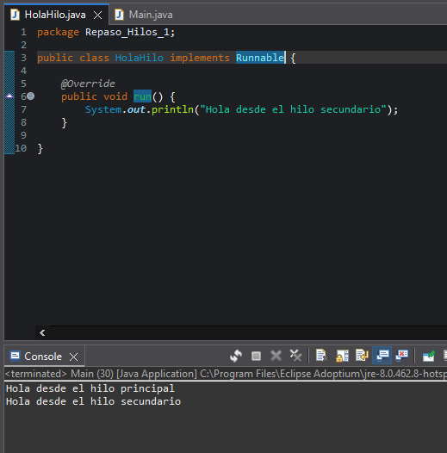

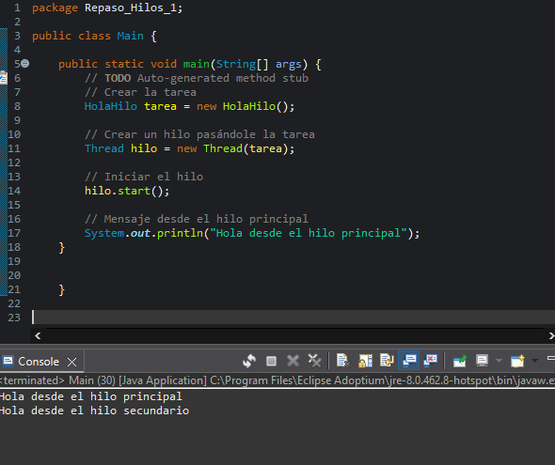

4. Dos hilos simples
Crea dos hilos.
Uno debe mostrar "Hilo 1 en ejecución" y otro "Hilo 2 en ejecución".
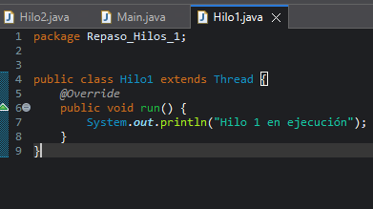
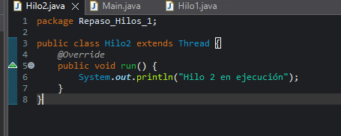
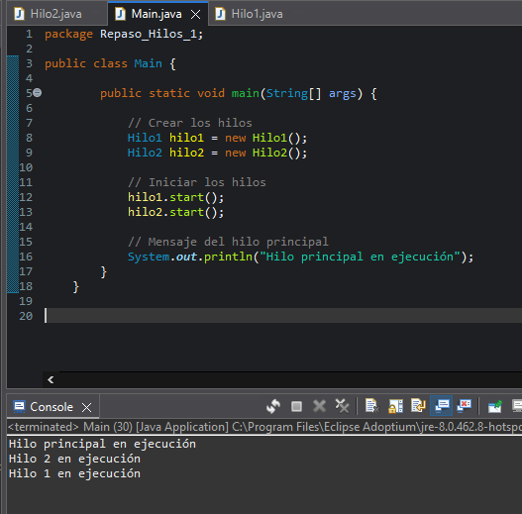
5. Contador simple
Crea un hilo que cuente del 1 al 10 mostrando cada número por pantalla.

6. Contador con pausa
Haz un hilo que cuente del 1 al 5, esperando 1 segundo entre número y número.

7. Dos contadores a la vez
Lanza dos hilos, uno contando del 1 al 5 y otro del 6 al 10.

8. Nombre del hilo
Crea un hilo que muestre su nombre usando getName().

9. Cambiar nombre del hilo
Crea un hilo, asígnale el nombre "Trabajador-1" y muéstralo por pantalla.

10. Saber si un hilo está vivo
Lanza un hilo que duerma 3 segundos y comprueba con isAlive() si sigue activo.

BLOQUE 2. Control y sincronización básica
11. Uso de join
Crea dos hilos. El principal debe esperar a que termine el primero usando join().

12. Prioridades
Crea dos hilos y asígnales distinta prioridad. Muestra un mensaje desde cada uno.

13. Hilo que duerme
Crea un hilo que muestre "Inicio", luego duerma 2 segundos y después muestre "Fin".

14. Repetición de mensaje
Haz un hilo que imprima 5 veces el mensaje "Procesando...".

15. Dos mensajes intercalados
Crea dos hilos:
uno imprime "A" 5 veces y otro imprime "B" 5 veces.

16. Cuenta atrás
Haz un hilo que realice una cuenta atrás de 10 a 1.

17. Reloj simple
Crea un hilo que muestre la hora actual cada 2 segundos, 5 veces.

18. Hilo principal y secundario
Haz un programa donde el hilo principal muestre un mensaje y luego arranque otro hilo que muestre otro mensaje distinto.

19. Interrupción básica
Crea un hilo que cuente lentamente y desde el principal interrúmpelo con interrupt().

20. Controlar interrupción
Haz un hilo que capture la interrupción y muestre "Hilo interrumpido".

BLOQUE 3. Recursos compartidos y sincronización
21. Contador compartido
Crea dos hilos que incrementen una misma variable contador.

22. Método synchronized
Modifica el ejercicio anterior para que el incremento sea seguro usando synchronized.

23. Banco simple
Simula una cuenta bancaria con saldo inicial 100.
Un hilo ingresa dinero y otro retira dinero.

24. Evitar saldo negativo
Mejora el ejercicio anterior para que no se pueda retirar más dinero del disponible.

25. Impresora compartida
Simula una impresora usada por varios hilos.
Cada hilo debe imprimir un mensaje, uno detrás de otro, sin mezclarse.

26. Turnos de acceso
Crea 3 hilos que accedan a un método sincronizado que representa una sala de reuniones.

27. Sumar números
Haz 2 hilos que sumen números a una misma variable compartida de forma segura.

28. Lista compartida
Crea varios hilos que añadan palabras a una lista compartida.

29. Mostrar tamaño de la lista
Tras terminar todos los hilos del ejercicio anterior, muestra cuántos elementos hay en la lista.

30. Productor simple sin wait/notify
Un hilo genera 5 números y otro los muestra, compartiendo una estructura sencilla.

BLOQUE 4. Sockets básicos en Java
31. Servidor mínimo
Crea un servidor que escuche en un puerto y muestre "Cliente conectado" cuando alguien se conecte.

32. Cliente mínimo
Crea un cliente que se conecte al servidor del ejercicio anterior.

33. Enviar un mensaje al cliente
Haz que el servidor envíe al cliente el texto:
"Bienvenido al servidor".

34. Recibir mensaje del servidor
Haz el cliente capaz de leer y mostrar el mensaje recibido del servidor.

35. Cliente envía texto
Haz un cliente que envíe al servidor el mensaje "Hola servidor".

36. Servidor recibe texto
Haz que el servidor lea el mensaje enviado por el cliente y lo muestre por consola.

37. Saludo personalizado
Haz que el cliente envíe su nombre y el servidor responda:
"Hola, nombre".

38. Enviar varios mensajes
Haz un cliente que envíe tres mensajes seguidos al servidor.

39. Cerrar conexión
Crea un cliente y un servidor que intercambien un mensaje y luego cierren correctamente la conexión.

40. Cliente pregunta edad
Haz un programa cliente-servidor donde el servidor pregunte la edad y el cliente responda.

BLOQUE 5. Cliente-servidor con lógica sencilla
41. Suma de dos números
El cliente envía dos números y el servidor devuelve la suma.

42. Mayor de dos números
El cliente envía dos números y el servidor responde cuál es mayor.

43. Número par o impar
El cliente envía un número y el servidor responde si es par o impar.

44. Longitud de una cadena
El cliente envía un texto y el servidor devuelve cuántos caracteres tiene.

45. Pasar a mayúsculas
El cliente envía una frase y el servidor la devuelve en mayúsculas.

46. Eco simple
Haz un servidor eco: todo lo que recibe del cliente lo devuelve tal cual.

47. Mini chat de una línea
Cliente y servidor intercambian una línea de texto cada uno.

48. Servidor con varios clientes usando hilos
Haz un servidor que acepte varios clientes.
Cada cliente debe ser atendido en un hilo independiente.

49. Contador de clientes conectados
Mejora el ejercicio anterior para que el servidor lleve la cuenta de cuántos clientes se han conectado.

50. Mini calculadora cliente-servidor
El cliente envía una operación simple como:
SUMA 4 6
y el servidor devuelve el resultado.

